Praha, 28. ledna 2026

PSN kupuje od společnosti E.ON rozsáhlý areál v Brně, kterému vrátí rezidenční funkci
Společnost PSN prostřednictvím své brněnské pobočky dokončuje akvizici dvou rozsáhlých areálů v Brně, které vlastní energetická společnost E.ON. Transakce mezi dvěma silnými značkami potvrzuje dlouhodobou strategii PSN zaměřenou na revitalizaci městských lokalit a posiluje její pozici jednoho z nejvýznamnějších hráčů na realitním trhu. Většina objektů se nachází na ulici Cejl. Další domy společnost kupuje v bezprostředním sousedství vznikajícího projektu Brno Jedna. PSN tak v dané lokalitě celkově přemění brownfieldy o rozloze 6 hektarů v moderní čtvrť kombinující původní činžovní domy s novodobým rezidenčním developmentem. Na nově získaných pozemcích o velikosti 1,5 hektaru plánuje developer výstavbu až 400 bytů.
PSN byla do transakce vybrána z více uchazečů. Jednání o podobě akvizice probíhala přibližně půl roku, samotná dohoda se finalizovala v navazujícím období.
„Tato akvizice je pro nás potvrzením důvěry a kvality naší práce. O to více si vážíme toho, že jsme byli vybráni v konkurenci dalších zájemců. Spolupráce se společnostmi skupiny E.ON pro nás představuje spojení dvou silných a respektovaných značek,“ říká Pavel Citta, ředitel akvizic PSN.
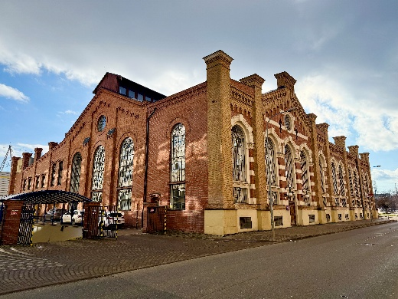
Areál má bohatou historii sahající až do období první republiky, kdy zde původně vzniklo bydlení. V následujících dekádách sloužil především administrativním a provozním účelům, včetně skladů a technického zázemí. Součástí transakce je také památkově chráněná budova na adrese Plynárenská 5, v níž v letech 1878–1897 fungovala druhá městská parní elektrárna. Celý areál byl dosud uzavřeným územím. PSN plánuje navrátit lokalitě její původní rezidenční funkci. Vznikne zde rezidenční projekt doplněný o výjimečný koncept bydlení, který v Brně dosud nemá obdoby.
Stávající památkově chráněná budova bývalé městské parní elektrárny
„Naším cílem je citlivě pracovat s historií místa a současně přinést moderní městské bydlení s vysokou přidanou hodnotou. Chceme, aby se toto území znovu stalo přirozenou součástí města, a rádi bychom na trhu jednou představili celosvětově populární bydlení v loftech“ doplňuje Petr Pospíšil, ředitel brněnské pobočky PSN.
Společnosti, které spadají do skupiny E.ON (distributor EG.D a E.ON Česká republika s. r. o.), vnímají převod areálu jako přirozený krok v další fázi jeho vývoje. „Jsme rádi, že areál přechází do rukou investora, který má jasnou vizi a zkušenosti s transformací podobných lokalit. Věříme, že projekt přinese Brnu kvalitní nové bydlení a smysluplné využití území. Jednání s PSN probíhala podle předem stanoveného harmonogramu a jsme rádi, že byla konstruktivně vedena s jediným cílem – dohodnout se,“ říká Pavel Čada, jednatel distribuční společnosti EG.D, která patří do skupiny E.ON.
Akvizice je výsledkem úzké spolupráce pražského a brněnského týmu PSN a zapadá do dlouhodobé strategie skupiny, která se zaměřuje na obnovu hodnotných městských lokalit a jejich návrat k aktivnímu životu.
# # #
O PSN
PSN působí na českém trhu s nemovitostmi od roku 1991 (původně jako Pražská správa nemovitostí, od roku 2019 už jen pod názvem PSN). Společnost se zaměřuje na rekonstrukce činžovních domů i výstavbu moderních rezidenčních a polyfunkčních projektů. V současnosti se věnuje revitalizaci továrního areálu Koh-i-noor v pražských Vršovicích, přeměně areálu Brno Jedna a sousedního brownfieldu v Plynárenské ulici v moravské metropoli nebo připravuje výstavbu polyfunkční budovy na místě bývalého Transgasu v centru Prahy na Vinohradech, na které spolupracuje se společností Penta Real Estate. V hlavním městě nyní realizuje např. novostavbu JITRO nebo rekonstrukce domů Žít Braník či Bělehradská 29. Projektem Slunečný svah ve Špindlerově Mlýně vstoupila do segmentu rekreačního bydlení.

PSN také dlouhodobě vytváří vlastní portfolio nemovitostí v Praze, Pardubicích, Hradci Králové a Brně, a to pro nájemní bydlení i za účelem pronájmu kanceláří a komerčních prostor. Nejvýznamnějšími jsou ikonický Tančící dům, Dům Módy na Václavském náměstí nebo první český mrakodrap City Empiria na pražské Pankráci. V centru Pardubic na podzim 2025 dokončila rekonstrukci obchodního centra Grand ve funkcionalistickém paláci od architekta Josefa Gočára a otevřela jej znovu veřejnosti.

PSN je česká rodinná firma a šestinásobný držitel prestižního ocenění Best Managed Companies dle metodiky Deloitte.

Kontakt pro média:
Martina Kalusová, martina.kalusova@psn.cz, +420 720 519 511
Marcela Kukaňová, marcela.kukanova@crestcom.cz, +420 731 613 618
Lubomír Budný, lubomir.budny@eon.cz, tel. +420 705 868 642

